Control ergonómico de las máquinas
Los brazos articulados de B&R con paneles IP65 establecen un nuevo nivel de referencia
B&R tiene el orgullo de presentar una nueva línea de brazos articulados. Estos paneles totalmente integrados están disponibles en una amplia gama de variantes y ofrecen protección IP65, lo que permite colocarlos de forma óptima en las máquinas.
Los paneles panorámicos multitáctiles están disponibles en tamaños que van desde las 18,5" hasta las 24", con resolución HD Ready o Full HD. Con una mayor anchura y una resolución superior, es posible incluir más información en cada pantalla, una enorme ventaja para la ergonomía del usuario.
Alta definición en formato vertical
Si el espacio es limitado pero se requieren pantallas grandes, también está disponible un modelo de 21,5" en formato vertical. Con asas laterales opcionales, el uso de estos dispositivos en la máquina resulta totalmente fácil. Dos variantes de sistema con pantallas táctiles resistivas analógicas también están disponibles en formato 4:3, lo que permite a los usuarios actualizar su hardware de operario sin tener que modificar sus aplicaciones HMI.
Cableado simple
Los paneles se conectan mediante cables estándar asequibles que se distribuyen a través del eje del brazo articulado con total facilidad, incluso después del montaje. Y para aquellos que eligen Smart Display Link 3 (que permite cubrir una distancia de hasta 100 metros entre el PC y el panel), el delgado conector RJ45 facilita todavía más el cableado.
Funcionamiento fácil
Estos brazos articulados pueden equiparse con botones, selectores, llaves y setas de emergencia, según sea necesario. También integran un lector RFID, que permite asignar derechos de acceso individuales a cualquier otro usuario, desde los ingenieros de mantenimiento hasta los operarios del sistema. Escribir contraseñas en papel forma parte del pasado.

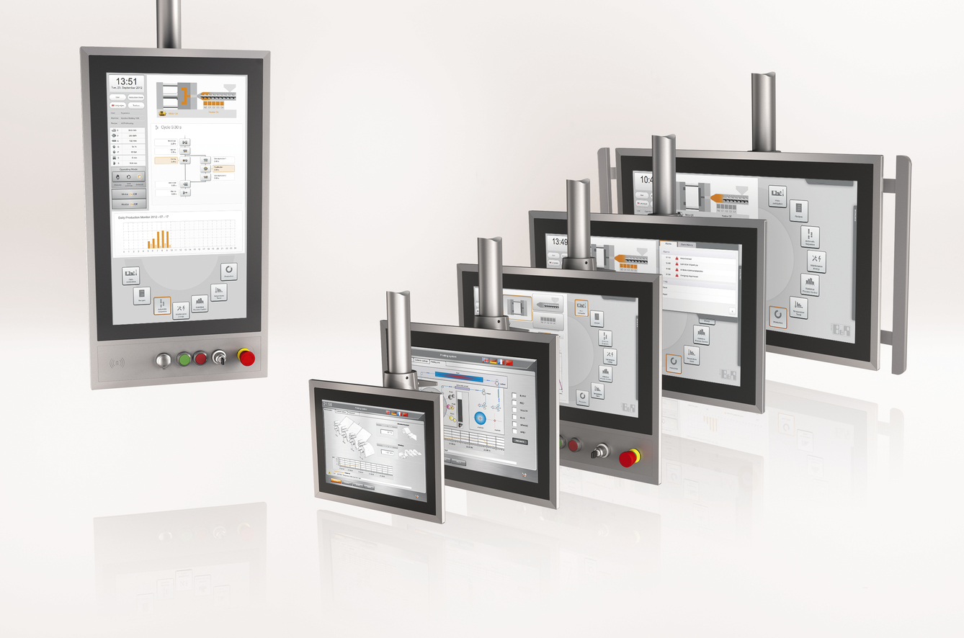
Las pantallas de la serie Automation Panel están disponibles en nueve modelos diferentes de brazo articulado y pueden equiparse con elementos de conmutación adicionales, según sea necesario.

Acerca de B&R
B&R, empresa perteneciente al Grupo ABB y con sede en Austria, es líder mundial en automatización industrial. B&R combina tecnología de vanguardia con ingeniería avanzada para proporcionar a usuarios de todos los sectores soluciones completas para la automatización de máquinas y fábricas, Motion Control, HMI y tecnología de seguridad integrada. El catálogo de productos se completa con estándares de comunicación de IoT industrial que incluyen OPC UA, POWERLINK y openSAFETY. Gracias a su única herramienta de software Automation Studio, B&R redefine constantemente el futuro de la ingeniería de automatización. El espíritu innovador que mantiene a B&R a la vanguardia de la automatización industrial está impulsado por el compromiso de simplificar los procesos y superar las expectativas de los clientes.Para más información, visite www.br-automation.com.
Para más información, visite www.br-automation.com.

